ФЕДЕРАЛЬНОЕ ГОСУДАРСТВЕННОЕ АВТОНОМНОЕ ОБРАЗОВАТЕЛЬНОЕ УЧРЕЖДЕНИЕ ВЫСШЕГО ОБРАЗОВАНИЯ  
«РОССИЙСКИЙ УНИВЕРСИТЕТ ТРАНСПОРТА»  
(РУТ (МИИТ))

Институт транспортной техники и систем управления

Кафедра «Управление и защита информации»

ОТЧЁТ  
О ЛАБОРАТОРНОЙ РАБОТЕ №1.1

По дисциплине «Процедурное программирование»

Выполнил: ст. гр. ТКИ – 111

Кох Е.

Проверил: к.т.н., доц.

Васильева М.А.

Москва 2021

Оглавление

Условие задачи 3

Блок-схема алгоритма 4

Код алгоритма на языке C++ 5

Пример результата работы алгоритма 6

Список использованной литературы 7

# Условие задачи

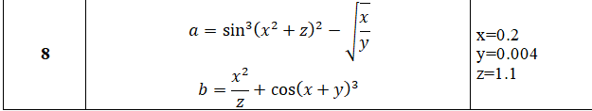

# 

# Блок-схема алгоритма

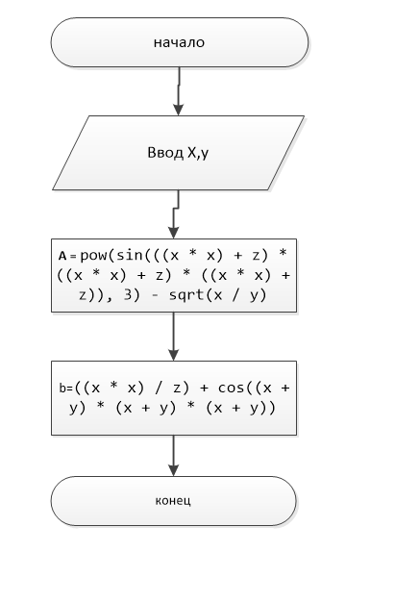

Рисунок 1 - Блок-схема ф-ции main

# 

# Код алгоритма на языке C++

#define _USE_MATH_DEFINES

#include <cmath>

#include <iomanip>

#include <iostream>

using namespace std;

/**

* \brief Это функция выполняет вычисление по заданной формуле

* \param x параметр х

* \param y параметр y

* \return значение функции

*/

double paramA(const double x, const double y, const double z);

/**

* \brief Это функция выполняет вычисление по заданной формуле

* \param x параметр х

* \param y параметр y

* \param z параметр z

* \return 0 значение функции

*/

double paramB(const double x, const double y, const double z);

/**

* \brief Точка входа в программу

* \return 0 в случае успеха

*/

int main()

{

const auto x = 0.2;

const auto y = 0.004;

const auto z = 1.1; // параметры x,y,z

const auto a = paramA(x, y, z); // расчёт параметра а

const auto b = paramB(x, y, z); // расчёт параметра b

cout << " a = " << a << " b = " << b << endl;

return 0;

}

double paramA(const double x, const double y, const double z)

{

return pow(sin(((x * x) + z) * ((x * x) + z) * ((x * x) + z)), 3) - sqrt(x / y);

}

double paramB(const double x, const double y, const double z)

{

return ((x * x) / z) + cos((x + y) * (x + y) * (x + y));

}

# Пример результата работы алгоритма

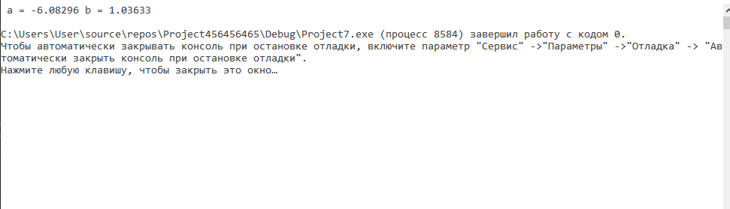

Рисунок 2 - пример работы программы

# Список использованной литературы

1. URL: http://coldfox.ru/article/5ab95d2350e0790c10afcc00/Подробное-руководство-по-Git
2. URL: https://ru.wikipedia.org/wiki/Моменты_случайной_величины
3. Ширяев А.Н., Эрлих И.Г., Яськов П.А. Вероятность а теоремах и задачах (с доказаьельствами и решениями). Книга 1. М.: МЦНМО, 2013. 648 с.
4. "ГОСТ 7.32-2017. Межгосударственный стандарт. Система стандартов по информации, библиотечному и издательскому делу. Отчет о научно-исследовательской работе. Структура и правила оформления" (введен в действие Приказом Росстандарта от 24.10.2017 N 1494-ст) // КонсультантПлюс. URL: http://www.consultant.ru/document/cons_doc_LAW_292293/ (дата обращения: 06.04.2020).
5. What is a Tracking Reference? [Электронный ресурс] // Stackoverflow: [сайт]. [2013]. URL: https://stackoverflow.com/a/15376709 (дата обращения: 17.02.2021).